## ****Тренировочная работа СтатГрад №4 по биологии для 9 класса****

### ****Вариант БИ2490401 задания и ответы для подготовки к ОГЭ по Биологии****

**Задание 1.** Рассмотрите рисунок, на котором изображён фрагмент жизненного цикла папоротника.

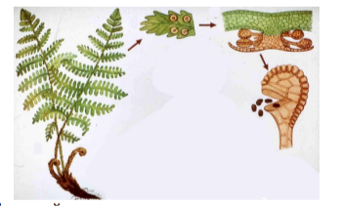

Какое ОБЩЕЕ свойство живых систем иллюстрирует процесс, представленный на рисунке?  
**Правильный ответ: размножение**

**Задание 2.** Установите соответствие между организмами и царствами живой природы: к каждому элементу первого столбца подберите соответствующий элемент из второго столбца.  
**ОРГАНИЗМЫ** А) колокольчик раскидистый Б) кишечная палочка В) ёж ушастый Г) фитофтора картофеля  
**ЦАРСТВА** 1) Растения 2) Животные 3) Бактерии 4) Грибы  
Правильный ответ: 1324

**Задание 3.** Установите последовательность систематических таксонов, начиная с наибольшего. Запишите в таблицу соответствующую последовательность цифр.  
1) семейство Полорогие  
2) род Бараны  
3) отряд Китопарнокопытные  
4) вид Архар  
5) класс Млекопитающие  
Правильный ответ: 53124

**Задание 4.** Изучите график, отражающий зависимость скорости ферментативной реакции от температуры (по оси х отложена температура тела человека (°С), а по оси у – скорость химической реакции (усл. ед.)).

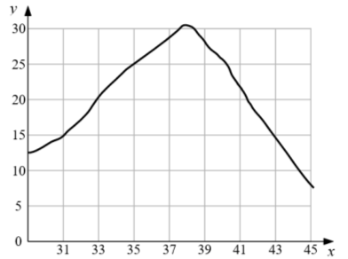

**Какие два из нижеприведённых описаний точно характеризуют данную зависимость?**1) С повышением температуры скорость реакции возрастает.  
2) Скорость реакции максимальна при температуре около 38 °С.  
3) Скорость реакции снижается до 10 усл. ед. при температуре 43 °С.  
4) Скорость реакции прямо пропорциональна росту температуры.  
5) Скорость реакции сначала растёт, достигая максимума, а затем снижается  
Правильный ответ: 25

**Задание 5.** Расположите в правильном порядке пункты инструкции по проведению эксперимента, подтверждающего дыхание проростков. Запишите цифры, которыми обозначены пункты инструкции, в правильной последовательности в таблицу.  
1) Для контроля рядом поставьте пустую банку с плотно закрытой крышкой.  
2) Поместите на дно небольшой банки проросшие семена фасоли. Добавьте немного воды.  
3) Спустя 2–3 дня проверьте наличие в банках кислорода, опустив в каждую банку горящую лучинку (длинная тонкая палочка).  
4) Плотно закройте банку крышкой и поставьте в тёплое тёмное место на 2–3 дня.  
5) Прорастите на влажной ткани горсть семян фасоли в течение пяти-шести дней.  
Правильный ответ: 52413

**Задание 6.** Как называется прибор, изображённый на рисунке?  
1) тонометр  
2) глюкометр  
3) термометр  
4) пульсоксиметр

**Задание 7.** Известно, что Подорожник большой – многолетнее травянистое светолюбивое растение. Используя эти сведения, выберите из приведённого ниже списка три утверждения, относящиеся к описанию данных признаков этого растения. Запишите в таблицу цифры, соответствующие выбранным ответам.  
1) Листья подорожника используют в качестве кровоостанавливающего средства.  
2) Растение имеет укороченный стебель с прикорневой розеткой листьев и короткое корневище, усаженное тонкими нитевидными корнями.  
3) Растёт на открытых местах, около дорог и домов, на пустырях, сорных местах и лугах.  
4) Цветки мелкие, невзрачные, собраны в соцветие на верхушке стебля.  
5) При искусственном выращивании растений на плантации урожай листьев с одного растения собирают в течение 2–3 лет.  
6) Подорожник распространён повсеместно, кроме Крайнего Севера, как сорное растение.

**Задание 8.** В приведённой ниже таблице между биологическими объектами и процессами, происходящими в них, имеется взаимосвязь.

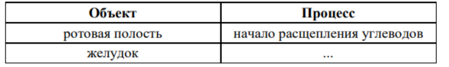

Какое понятие следует вписать на место пропуска в приведённой этой таблице?  
1) начало расщепления клетчатки  
2) начало расщепления белков  
3) всасывание аминокислот  
4) всасывание жирных кислот

**Задание 9.** Какие из перечисленных признаков характеризуют класс Млекопитающие? Выберите три верных ответа и запишите цифры, под которыми они указаны.  
1) альвеолярные лёгкие  
2) роговые кожные покровы  
3) смешанная кровь в сердце  
4) теплокровность  
5) развитие с полным превращением 6) живорождение

**Задание 10.** Вставьте в текст «Транспортная функция крови» пропущенные элементы из предложенного перечня, используя для этого цифровые обозначения. Запишите в текст цифры выбранных ответов, а затем получившуюся последовательность цифр (по тексту) впишите в приведённую ниже таблицу. ТРАНСПОРТНАЯ ФУНКЦИЯ КРОВИ Кровь переносит от пищеварительной системы ко всем клеткам тела **___**(А) и выносит продукты жизнедеятельности к выделительной системе. От лёгких к тканям и органам кровь транспортирует **___**(Б), а обратно уносит **___**(В). Кровь переносит также **___**(Г) – вещества, выделяемые железами внутренней секреции, с помощью которых регулируется деятельность всего организма.  
Список элементов:  
1) гормоны  
2) кислород  
3) вода  
4) ферменты  
5) углекислый газ  
6) питательные вещества  
7) пищевые продукты  
8) жидкие продукты обмена

**Тренировочная работа СтатГрад №4 по биологии для 9 класса, вариант № БИ2490401** **задания, ответы** – это уникальный материал для подготовки к **ОГЭ**, разработанный в соответствии с требованиями **ФИПИ** и форматом реального экзамена.